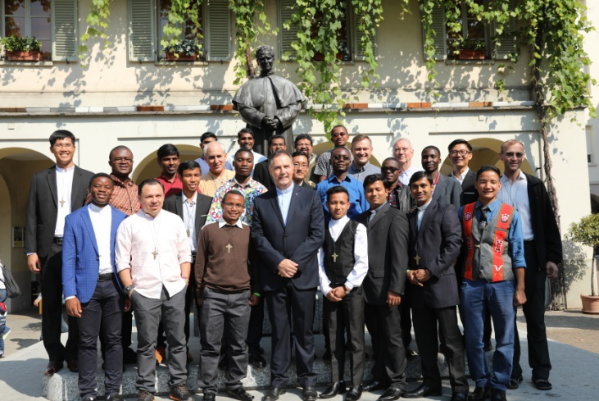
IL MESSAGGIO DEL RETTOR MAGGIORE
DON ÁNGEL FERNÁNDEZ ARTIME

CI SONO ANCORA LE
BUONE NOTIZIE!
I nuovi missionari sdb e fma

chiamati a testimoniare la presenza di Dio nel mondo. Con l’inconfondibile stile salesiano: cominciando dal basso, dai più piccoli.

Vi sto scrivendo, cari amici del Bollettino Salesiano, poche ore dopo aver consegnato la croce di missionari al gruppo di 10 Figlie di Maria Ausiliatrice e 25 salesiani di don Bosco di questa 149° spedizione missionaria, a partire dalla prima preparata da don Bosco stesso l’undici novembre del 1875. In quella occasione erano dieci i primi salesiani inviati in Argentina, sei giovani sacerdoti e quattro salesiani coadiutori. Quei primi sono stati seguiti da undicimila salesiani e duemila e cinquecento Figlie di Maria Ausiliatrice, più di duemila italiane, partiti dall’Europa per il mondo.
È una realtà meravigliosa che mi fa dire che esistono ancora buone notizie da conoscere e comunicare.
Consegnando il crocifisso ho visto negli occhi di questi giovani uomini e donne una luce comune, il riflesso delle parole pronunciate da uno di loro: «Sento di vivere il versetto del Salmo 105 che dice: Il Signore chiamò Mosé e Aronne, gli uomini del suo cuore. La mia è una chiamata, non una scelta». Il loro atteggiamento sereno e deciso ci ha fatto rivivere in qualche modo la nostra chiamata personale.
Una chiamata che non riguarda solo i salesiani e salesiane consacrati, ma tutti i membri della Famiglia Salesiana, perché in un modo o nell’altro tutti noi siamo stati chiamati ad essere discepoli missionari dei giovani e dei più bisognosi in ogni angolo del nostro bello, amato e sofferto mondo.
I cristiani in realtà non hanno una missione, sono la missione. Tutti i cristiani sono chiamati a vivere il mistero dell'Incarnazione, cioè a vivere nel corpo fisico e nel corpo morale della comunità la presenza di Dio.
Sono in missione per conto di Gesù e chi li riceve dà ospitalità a Dio: «In verità, in verità io vi dico: chi accoglie colui che io manderò, accoglie me; chi accoglie me, accoglie colui che mi ha mandato» (Vangelo di Giovanni 13,16-20).
Nei Fioretti di San Francesco, c’è una storia incantevole. Un giorno, uscendo dal convento, san Francesco incontrò frate Leone. Era un frate semplice e buono e san Francesco gli voleva molto bene. Incontrandolo gli disse: «Frate Leone, vieni, andiamo a predicare».
«Padre mio» rispose, «sai che ho poca istruzione. Come potrei parlare alla gente?».
Ma poiché san Francesco insisteva, frate Leone acconsentì. Girarono per tutta la città, pregando in silenzio per tutti coloro che lavoravano nelle botteghe e negli orti. Sorrisero ai bambini, specialmente a quelli più poveri. Scambiarono qualche parola con i più anziani. Accarezzarono i malati. Aiutarono una donna a portare un pesante recipiente pieno d’acqua.
Dopo aver attraversato più volte tutta la città, san Francesco disse: «Frate Leone, è ora di tornare al convento».
«E la nostra predica?».
«L’abbiamo fatta... L’abbiamo fatta» rispose sorridendo il santo.
La predica migliore è sempre quella fatta di carne e di sangue. Gesù paragona i cristiani al sale: «Voi siete il sale della terra; ma se il sale perde il sapore, con che cosa lo si renderà salato? A null’altro serve che ad essere gettato via e calpestato dalla gente» (Vangelo di Matteo 5, 13).
San Paolo li paragona ad un profumo: «Siate il buon profumo di Cristo». Chi porta addosso un profumo non ha bisogno di raccontarlo a tutti: il profumo parlerà per lui.
Papa Francesco ha scritto: «Mi piace vedere la santità nel popolo di Dio paziente: nei genitori che crescono con tanto amore i loro figli, negli uomini e nelle donne che lavorano per portare il pane a casa, nei malati, nelle religiose anziane che continuano a sorridere. In questa costanza per andare avanti giorno dopo giorno vedo la santità della Chiesa militante. Questa è tante volte la santità “della porta accanto”, di quelli che vivono vicino a noi e sono un riflesso della presenza di Dio».

Missionari tenaci e coraggiosi dei piccoli

Dalla Casa-Santuario della nostra Madre Ausiliatrice sono partiti come già detto tanti per ogni angolo della terra: 149 volte nel periodo di 143 anni.
Dopo la prima spedizione missionaria del 1875, don Bosco ne inviò un’altra nel 1876, con le prime Figlie di Maria Ausiliatrice, accompagnate dalla benedizione materna di Madre Mazzarello. Erano sei giovani suore tra i 17 e i 25 anni. Nel tempo di don Bosco si succedettero le spedizioni del 1878, 1881,1883,1885,1886, 1887 y 1888. Alla morte del nostro amato don Bosco erano 149 i salesiani inviati in missione e 50 le Figlie di Maria Ausiliatrice, presenti in Argentina, Uruguay, Brasile, Cile ed Ecuador.
Sono la coraggiosa avanguardia della nostra Famiglia. Non sono stati inviati per “fare”, e “fare” e ancora “fare”, ma per portare uno spirito, per allargare l’abbraccio di Don Bosco, la tenera umanità di Madre Mazzarello e l’audacia di chi vive la passione del Vangelo.
Quello che ho detto ai nuovi missionari voglio dirlo a tutti voi: « Aspettiamo che la carità pastorale sia il vero centro del vostro essere e agire; che il Cristo del Vangelo, amato e seguito da Don Bosco e dai nostri santi, sia davvero alla sorgente della vostra persona; che viviate con umiltà e intensità un filiale senso di chiesa, la predilezione per i giovani, e l’amorevolezza tipica del Sistema Preventivo, in spirito di famiglia, con operosità instancabile e con temperanza. Sempre uniti a Dio, siate ottimisti e gioiosi, creativi e flessibili, e mai, mai, dimenticate che ci aspetta l’abbraccio del Padre in Cielo dove arriveremo non soli ma accompagnati dai tanti per i quali daremo la nostra vita».
Siamo chiamati a testimoniare la presenza di Dio nel mondo. Con un infondibile stile salesiano: cominciando dal basso, dai più piccoli.
Il professor Fernando Silva che dirige l'ospedale pediatrico di Managua, ha raccontato una toccante esperienza. Una vigilia di Natale rimase a lavorare fino a tardi. Si sentivano già gli scoppi dei razzi, e i lampi dei fuochi d'artificio illuminavano il cielo, quando Fernando si decise ad andarsene a casa, dove lo aspettavano per la festa.
Mentre stava facendo un ultimo giro attraverso le corsie per vedere se tutto era in ordine, sentì d'un tratto un lieve rumore di passi alle spalle. Passettini di bambagia. Si volse, e vide uno dei piccoli pazienti che lo seguiva.
Nella penombra, lo riconobbe, era un bambino che non aveva nessuno.
Fernando riconobbe quel viso già segnato dalla morte e gli occhi che chiedevano scusa, o forse chiedevano permesso.
Fernando gli andò vicino e il bimbo lo sfiorò con la mano: «Diglielo...» sussurrò. «Di' a qualcuno che io sono qui».
In una mostra fotografica sui bambini di strada a Lima, sotto una fotografia c’era questa didascalia: «Saben que existo pero no me ven». Sanno che esisto, ma non mi vedono. Sono un problema sociale, una statistica, ma non mi vedono.
Siamo Salesiani se dovunque ci troviamo, ascoltiamo la voce dei dimenticati, degli invisibili. Siamo chiamati ad essere i missionari tenaci e coraggiosi dei piccoli e degli ultimi. Siamo chiamati a inginocchiarci per lavare i piedi degli altri, come ha fatto il nostro Maestro e Signore.
Solo chi si abbassa può ascoltare e soprattutto ascoltare i piccoli. Loro hanno una parola da dire e una vita da condividere.
Carissimi, incontrerete dappertutto tantissime persone di buona volontà, alcune che nemmeno la pensano come noi, hanno altre visioni del mondo e vivono e praticano altre religioni, ma che sono buone e fanno il bene, ammirano la bellezza e cercano la verità. Ma troverete pure tante sofferenze causate dall’ingiustizia, dalle diseguaglianze e dalla violenza, tante volte da parte di quelle che hanno più potere, sia politico, sia sociale, sia economico.
Ma voi dovete restare sempre accanto al popolo più povero, più minacciato, più bisognoso.
Al riguardo voglio richiamare uno dei “ricordi” che lo stesso Don Bosco ha voluto consegnare ai missionari della prima Spedizione, 143 anni fa, alla partenza del vapore “Savoia”: «Prendete cura degli ammalati, dei fanciulli, dei vecchi e dei poveri, e guadagnerete la benedizione di Dio e la benevolenza degli uomini», e , in un biglietto a don Cagliero: «Fate quello che potete: Dio farà quello che non possiamo fare noi. Confidate ogni cosa in Gesù sacramentato e in Maria Ausiliatrice, e vedrete che cosa sono i miracoli».

